常州电大举行2007年春季开放教育开学典礼暨入学指南

3月19日，我校在大礼堂隆重召开2007年春季开放教育开学典礼暨入学指南。校领导顾锡宏、钟敏、蔡廷伟和教务处、学工处、系科负责人、各直属教学班辅导员及全体开放新学员到会。大会由教务处副处长岳亚萍主持。
大会开始前，学员通过观看《常州电大在前进》电视短片中了解了学校自1999年8月参加中央广播电视大学“人才培养模式改革和开放教育试点”项目以来，坚持以观念转变为先导，以网络环境和教学设施建设为基础，以学生终身学习能力的提高为中心，以教学模式改革为核心，以多媒体教学资源建设和应用为重点，以学习支持服务系统的构建为支撑，以课题研究为特色，以队伍建设为保证，以合格的教学质量为目标，在不断深化人才培养模式改革中所取得的成绩。目前，学校已成为常州市创造学习型社会和构建终身教育体系的一支主力军。
钟敏副校长代表学校对全体新学员到校学习表示热烈欢迎，发表了热情洋溢的讲话，她在讲话中首先介绍了广播电视大学的概况和学校发展的现状，全面阐述了开放教育的指导思想、办学形式和教学特点。最后钟校长希望07级春季班全体新学员能尽快适应电大的学习氛围，在学习过程中妥善处理好几个方面的问题：学会运用网络工具进行学习；明确理论与实践结合的学习宗旨；掌握和教师沟通、与同学合作的互动式学习方式；坚持以学习为中心，做终身教育的实践者。
05级计算机专业本科学员陈伯骏作为老生代表做了大会发言，他向新学员介绍了利用现代化多媒体手段进行自主学习，互助学习的心得体会，同时也希望新学员能够珍惜电大提供的学习机会提高自己的整体素质，不断增强职业竞争力。
教务处张晓芳处长对远程开放教育教务、教学管理做了较为详细的介绍，例如教学计划的制订、教材的种类、免修免考和补修的安排等。同时她也就《开放教育入学指南》课程的相关事项做了说明，对学员自主制定学习计划、面授辅导、平时作业、网上学习、小组活动、实践教学等都提出指导方法与具体要求并向新学员介绍学习经验和学习方法。详尽的介绍使新学员真切地感受到了学校对他们的重视和关怀。
典礼在全场学员热烈的掌声中结束。通过入学教育，广大学员对开放教育的理念有了基本认识，对开放教育的教学媒体、教学模式和学习方法有了初步的了解，同时也为他们进入专业学习打下了良好的基础。

教务处
2007.3.20

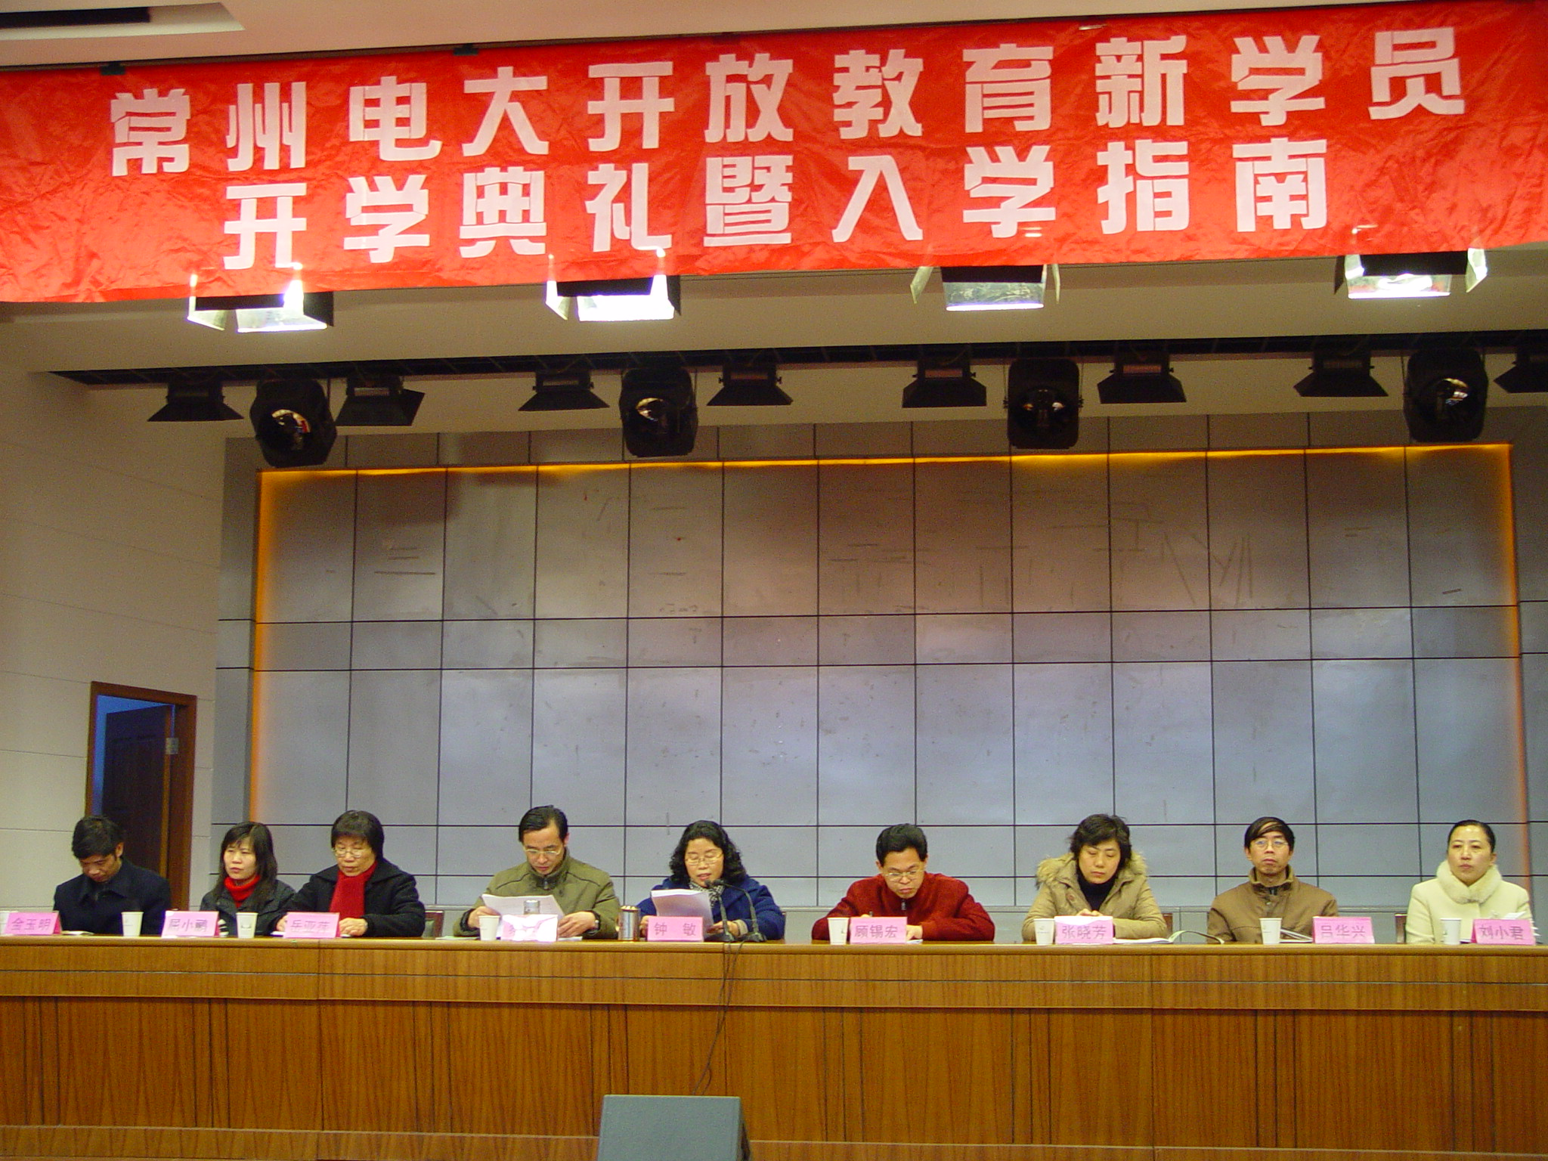
图为：在主席台前就座的校领导和部门负责人
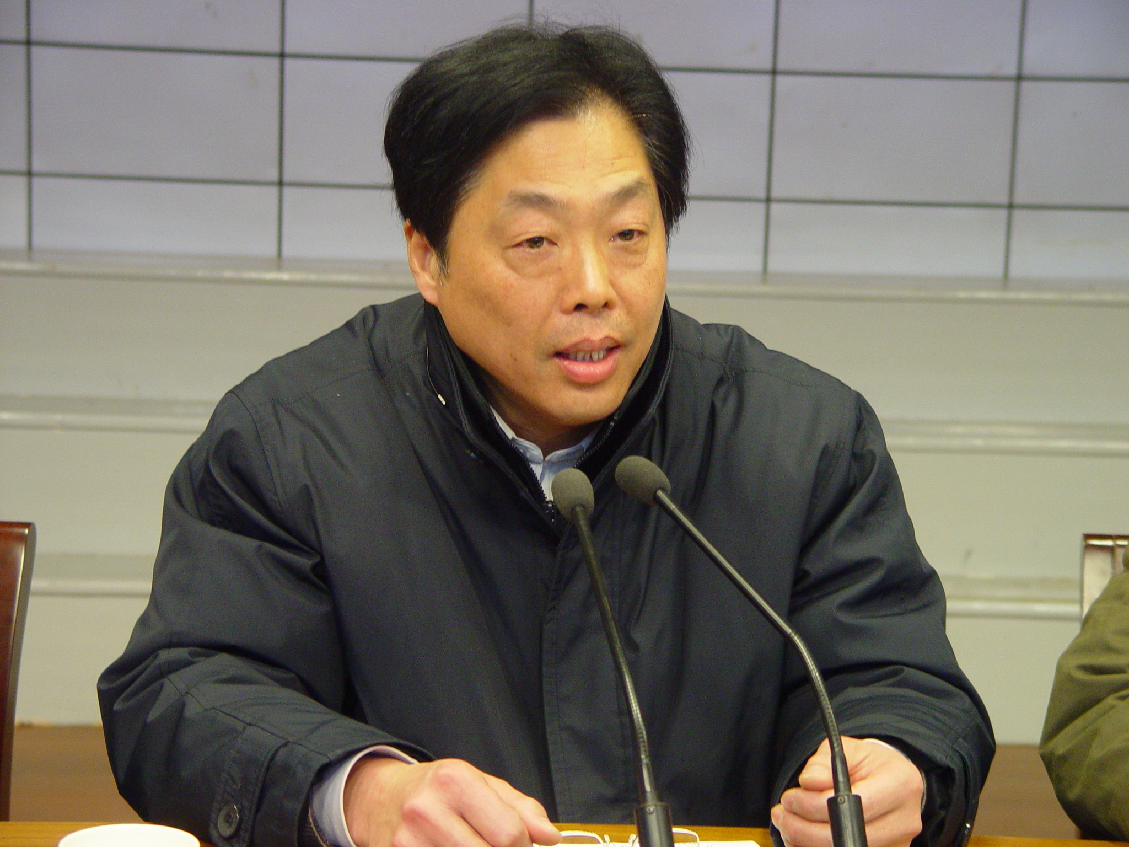
图为：学员代表发言
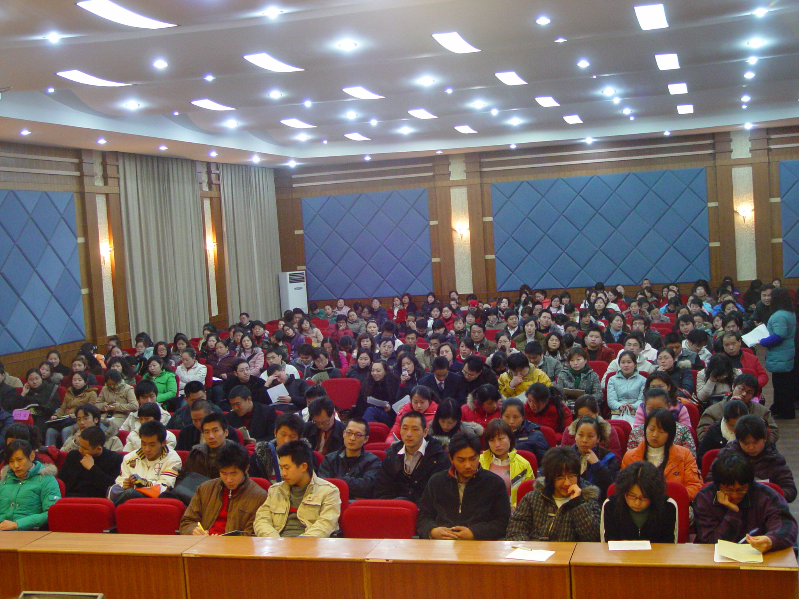
图为：学员聚精会神听讲

